本试卷适应范围  机制、材控、车辆、农机、交运15级 | 南 京 农 业 大 学 试 题 纸
本试卷适应范围  机制、材控、车辆、农机、交运15级 | 2016-2017 学年 二 学期 课程类型：必修（√）、选修 试卷类型：A（√）、B
课程号 MEEN3103 课程名 材料力学 学分 3学分

学号 姓名 班级
题号 | 一 | 二 | 三 | 四 | 五 | 六 | 七 | 八 | 九 | 总分 | 签名
得分
装订线

装订线

备注：（允许使用计算器）
- 填空题（每空1分，共10分）。
1、杆件的刚度是指 。
2、三根杆的横截面面积及长度均相等，其材料的应力-应变曲线分别如图所示，则其中强度最高的是 ，刚度最大的是 ，塑性最好的是 。
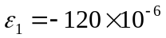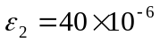3、如图所示的矩形截面杆的表面上，沿纵向和横向粘贴两个应变片，在力F作用下，若测得 ， ，则该杆件材料的泊松比是 。
4、某点二向应力状态所对应的应力圆如图所示，点C为圆心，则A点对应的正应力和切应力分别为 、 。
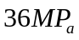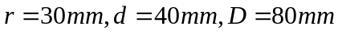5、如图所示，空心圆轴A点的切应力为 ，已知 ，则圆轴截面上的最大切应力为 ，最小切应力为 。
6、若将圆截面细长压杆的直径缩小一半，其他条件保持不变，则压杆的临界压力为原压杆的 。
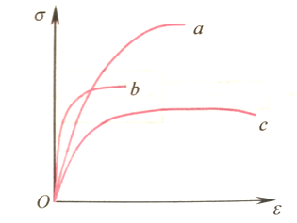
1-2图
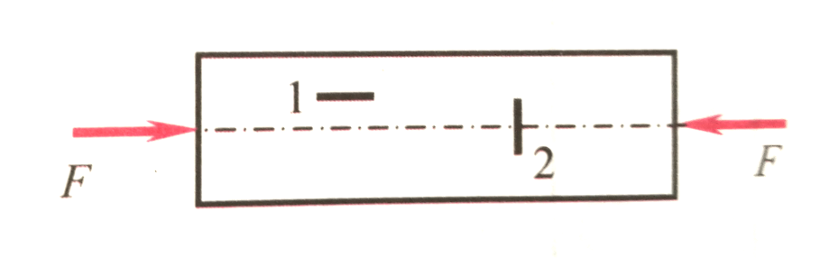
1-3图

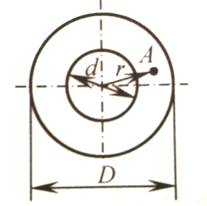
1-4图

1-4图
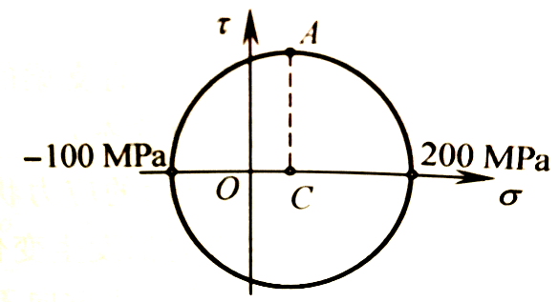

1-5图
二、选择题（每题2分，共20分）。
1、如图所示阶梯杆，受三个集中力作用，设AB、BC、CD段的横截面面积分别为A、2A、3A，则三段杆的横截面上 。
A、轴力不等，应力相等； B、轴力相等，应力不等 ；C、轴力和应力都相等； D、轴力和应力都不等。
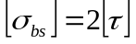2、图中板和铆钉的材料相同，已知 ，为了充分提高材料利用率，铆钉的直径与板厚的关系应该是 。
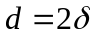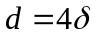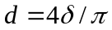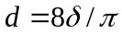A、 ； B、 ； C、 ； D、 。
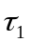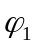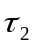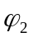3、已知圆截面杆扭转时，横截面上最大切应力为 ，两端面间的扭转角为 。如将圆杆直径增大一倍，其他条件不变，其横截面上最大切应力为 ，两端面间的扭转角为 ，则下列关系式正确的是 。
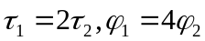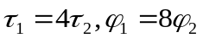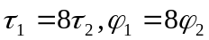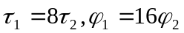A、 ； B、 C、 ； D、 。
4、梁在弯曲变形时，横截面中性轴上的正应力等于 。
A、最大 ； B、最小 ； C、0 ； D、不确定。
5、如图2-5所示的应力状态，当切应力改变方向时， 。
A、主应力和主方向都发生变化； B、主应力不变， 主方向发生变化 ；
C、主应力发生变化，主方向不变 ； D、主应力和主方向都不变。
6、如图2-6所示应力圆对应的单元体的应力状态是 应力状态。
A、单向拉； B、单向压； C、纯剪切 ； D、平面。
7、如图2-7所示圆截面折杆，BC段发生 变形。
A、压缩 ； B、扭转、弯曲组合 ； C、压缩、弯曲组合； D、压缩、弯曲、扭转组合；
8、压杆是属于细长压杆、中长压杆还是粗短压杆，是根据压杆的 来判断的。
A、长度 ； B、横截面尺寸 ； C、柔度 ； D、临界压力。
9、两根材料和柔度都相同的压杆，正确说法是 。
A、临界应力一定相等，临界力不一定相等； B、临界应力不一定相等，临界力一定相等；
C、临界应力和临界力都一定相等； D、 临界应力和临界力都不一相等。
10、如图2-10所示圆轴，在图（a）、（b）两种受载情况下，其 。
A、应变能相同，自由端扭转角不同 ； B、应变能不同，自由端扭转角相同；
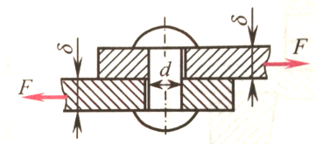
C、应变能和自由端扭转角均相同 ； D、应变能和自由端扭转角均不同。

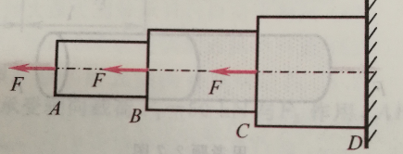

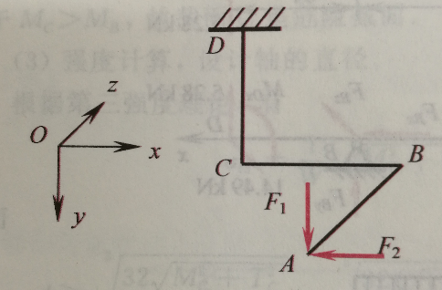
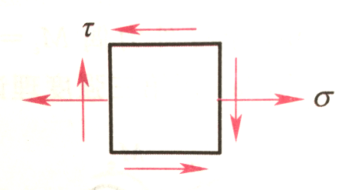
2-1图 2-2图
2-5图图图
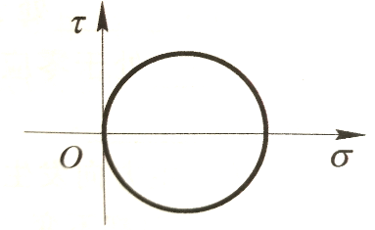

2-6图 2-7图

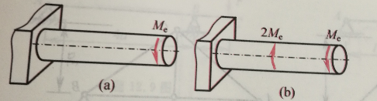

2-10图
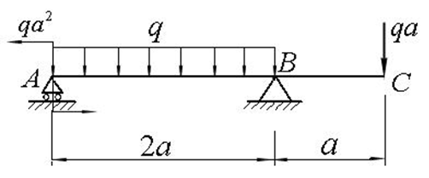
三、画出下图各构件的内力图（12分）
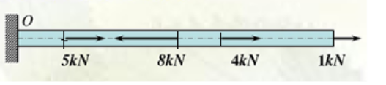 1、 3、

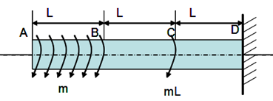
2、

四、简算题（8分）
1、写出四种常用的强度理论及其相当应力。（4分）

2、已知图示杆件的抗拉刚度为EA，a，b，P均已知。求其轴向总变形及变形能。（4分）
a
b
P
2P

五、计算题（共50分，每题10分）
1、图示简支梁AB，当载荷直接作用在梁的中点时，梁内最大正应力超过许用应力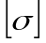的40%，为消除这一过载现象，配置辅助梁，放置在AB梁的中间。已知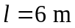，试求辅助梁的最小跨度(不考虑辅助梁的强度)。
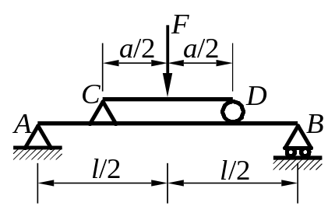

2、图示单元体，试求:
(1) 指定斜截面上的应力；
(2) 主应力大小及主平面位置，并将主平面标在单元体上。

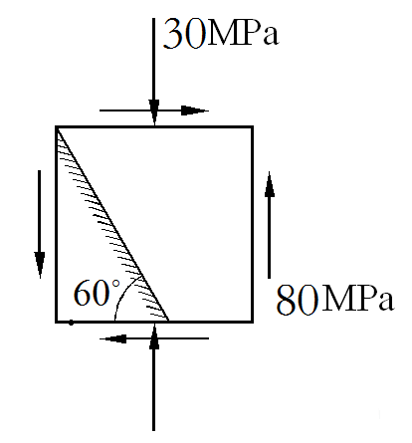

3、图示刚架ABCD，各杆横截面直径均为d=30mm，D处承受平行于x轴的力F₁=0.2kN，C处承受平行于y轴的力F₂=0.4kN，B处承受平行于在z轴的力F₃=0.3kN，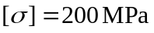, l=0.5m。试用第三强度理论校核AB杆的强度。
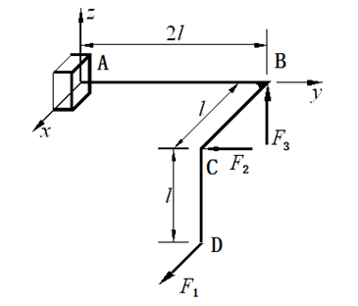

4、图示结构，和是截面直径为d的两端铰支的细长压杆，两杆的弹性模量为E。钢丝绳两端分别连结在、两铰点处，在点悬挂一重量为的重块。试求： 当h=2时，能悬挂的最大值是多少？稳定安全因数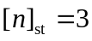（不考虑钢丝绳的强度）
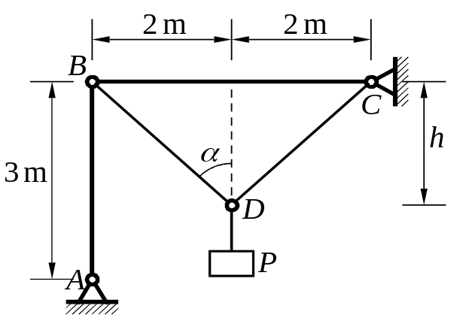

5、图示刚架ABCD各段抗弯刚度均为EI,受力如图所示。不计轴力和剪力的影响,试用莫尔积分求D截面水平方向的位移。
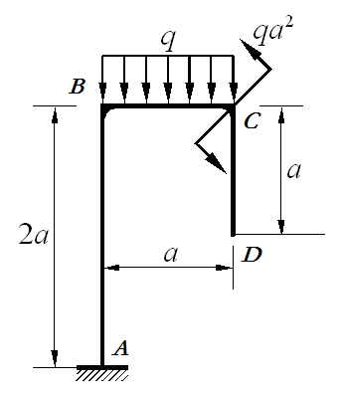

教研室主任 出卷人 力学与材料教研室

